说明
kubernetes环境部署Elasticsearch组件

参考
https://www.elastic.co/docs/deploy-manage/deploy/cloud-on-k8s
https://www.elastic.co/docs/deploy-manage/deploy/cloud-on-k8s/deploy-an-orchestrator

ECK对kubernetes版本的支持清单
https://www.elastic.co/docs/deploy-manage/deploy/cloud-on-k8s#k8s-supported

目前ECK3.1能覆盖当前测试的环境。

部署

部署资源到namespace elasticsearch

无kubesphere场景需创建namespace，有kubesphere时在企业空间创建项目即可，
kubectl create ns elasticsearch

创建资源
kubectl create -f crds.yaml -n elasticsearch
kubectl apply -f operator.yaml

查看资源状态
kubectl get all -n elastic-system

部署Elasticsearch集群
集群至少占用2GB内存。

kubectl apply -f elasticsearch-cluster.yaml -n elasticsearch

查看资源
kubectl get all -n elasticsearch

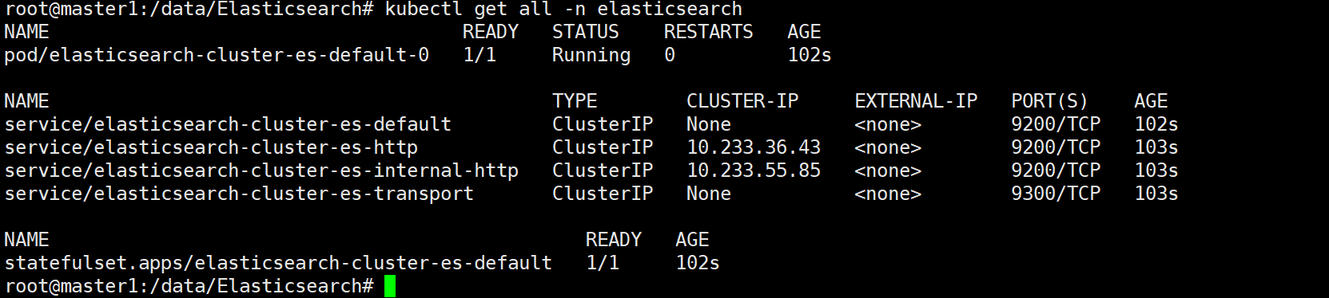

访问管理界面
注意，elasticsearch的登录功能是付费用户使用的。
默认部署时开启账户密码验证功能。
获取密码
PASSWORD=$(kubectl get secret -n elasticsearch es-cluster-es-elastic-user -o go-template='{{.data.elastic | base64decode}}')
echo $PASSWORD

获取CA证书
kubectl get secret -n elasticsearch es-cluster-es-http-certs-public -o go-template='{{index .data "ca.crt" | base64decode }}' > elasticsearch-cluster-es-ca.crt

部署kibana
kubectl apply -f kibana.yaml -n elasticsearch

查看资源
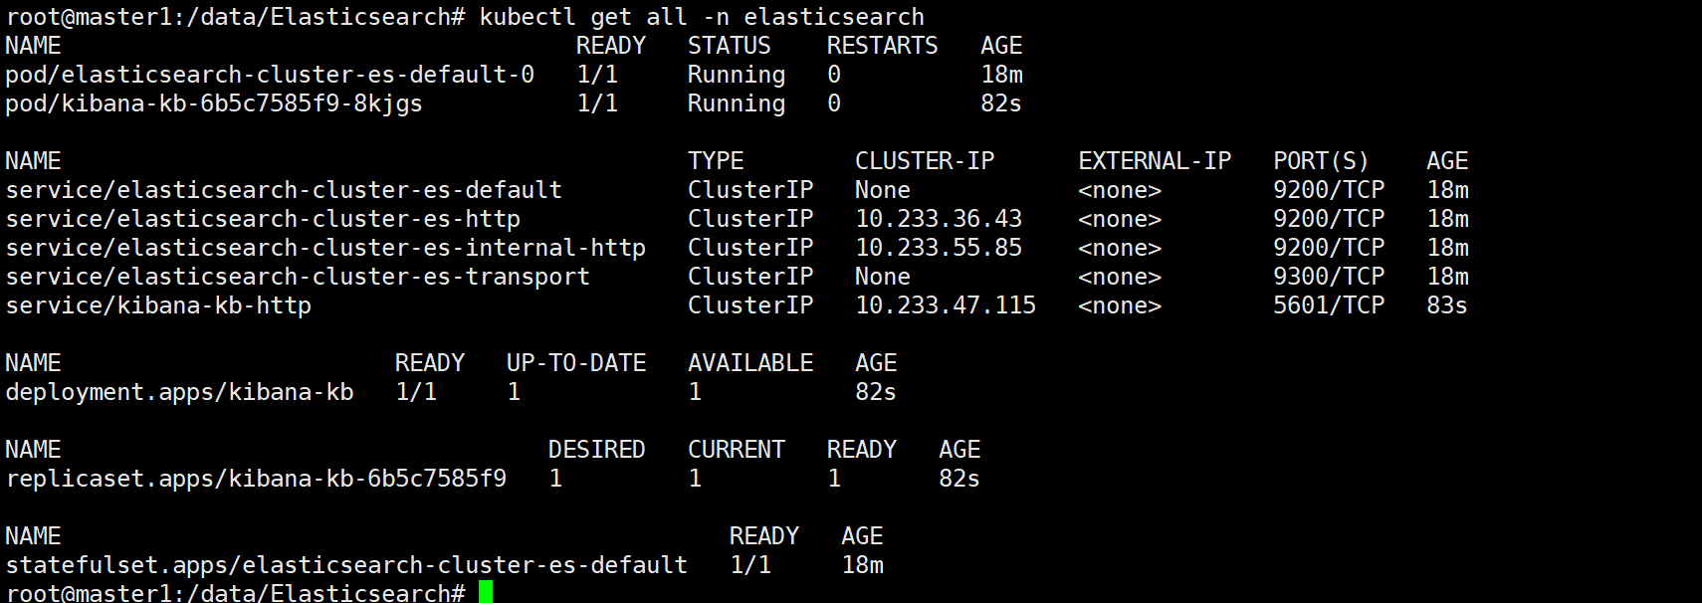

配置端口转发
kubectl apply -f kibana-nodeport.yaml -n elasticsearch

获取首次登录的密码
kubectl get secret -n elasticsearch es-cluster-es-elastic-user -o=jsonpath='{.data.elastic}' | base64 --decode; echo

账户是elastic
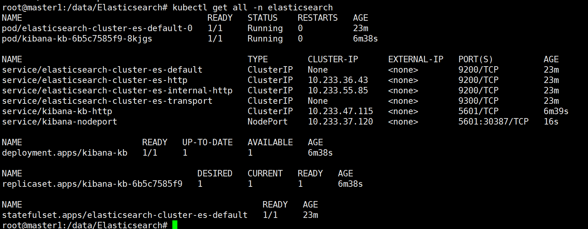

如图所示，浏览器访问 https://master node1的IP:30387

登录后如图所示，
